TVOŘIVÉ DÍLNY
V ATELIÉRU RENATA
(Nádražní 705, Opočno – naproti areálu bývalé nemocnice )

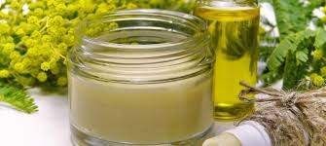
ŘÍJEN – PŘÍRODNÍ KOSMETIKA
Neděle 18.10.2020
od 10.00 do 15.00 hod.
Cena je 400,- Kč včetně materiálu.
Myslete na své tělo a přijďte si vyrobit vlastní balzám na rty, tělový peeling, bylinnou sůl do koupele…..

PROSINEC – již tradičně
DRÁTKOVANÉ DEKORACE
Neděle 13.12.2020
od 11.00 do 16.00 hod.
Cena je 300,- Kč včetně veškerého materiálu.
Přijďte se Vánočně naladit a udělat radost sobě i svým blízkým.

Přijďte si vyzkoušet různé techniky tvoření, odreagovat se, načerpat energii a novou inspiraci ..…
V případě zájmu, pro více informací a z důvodu zajištění dostatečného množství materiálu nás kontaktujte na:
pultarova@atelier-renata.cz, nebo na: lucie.tlaskalova@seznam.cz
Kurzy budou probíhat při účasti minimálně 5 lidí.

